Release Debug 配置步骤

第一步 打开配置管理器
首先在“解决方案配置（平台）”打开“配置管理器”
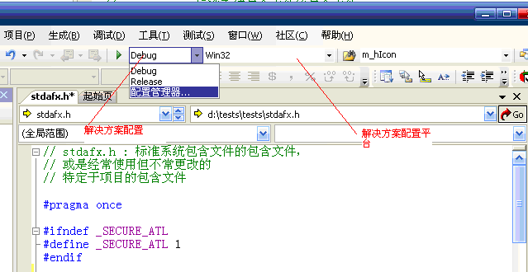
图1 vs2005 界面
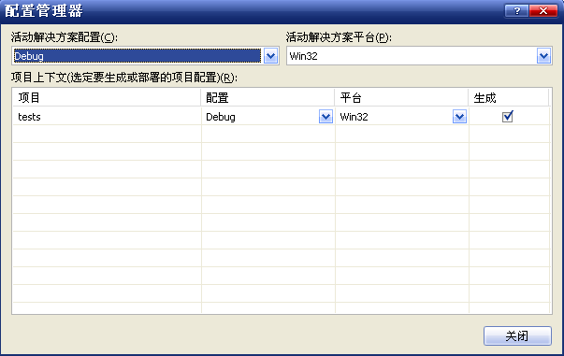
图2 配置管理器对话框

第二步 配置Release Debug方案
在配置管理器对话框中新建 “Release Debug”，同时选择Release的设置
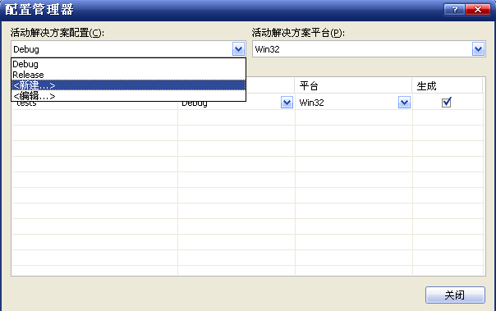
图3 在“活动解决方案配置”组合框中选择“新建”弹出解决方案配置
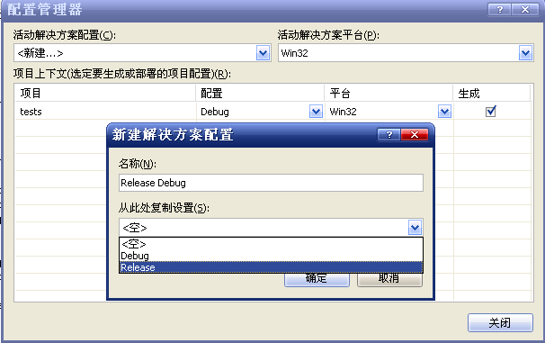
图4 在解决方案配置对话框中“名称”控件里输入“Release Debug”同时在“复制…”组合框里选择“Release”

第三步 弹出工程“属性叶”对话框
选中工程点击右键，选中“属性”菜单弹出工程的“属性页”对话框
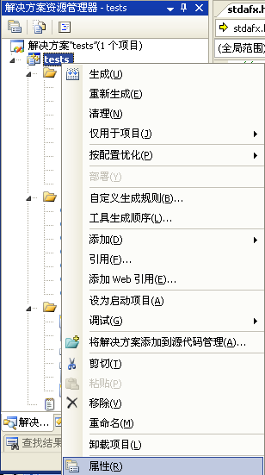
图 5 右键选择工程“属性”，弹出该工程的“属性叶”对话框
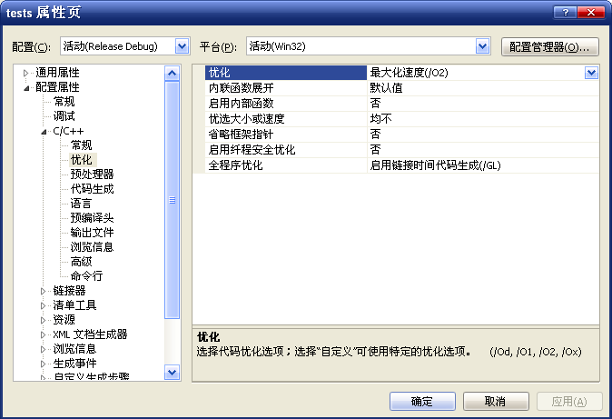
图6 工程的“属性页”对话框

第四步：修改属性页
a、选中“属性叶”对话框中“C/C++”节点下的“优化”项，将“最大优化速度”改为“禁用（/od）”
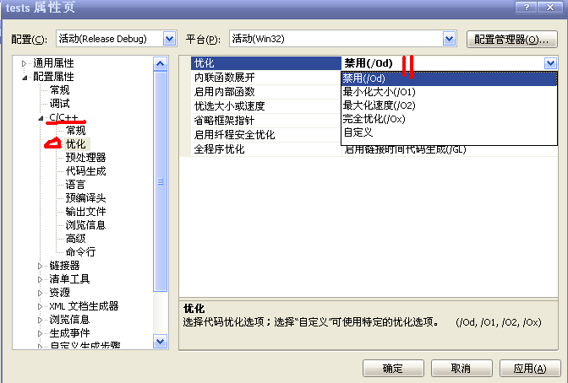
图7 “禁用”优化
b、选中“属性叶”对话框中“链接器”节点下的“调试”项，查看“生成调试信息”栏，如果是“否”或其他，改成“是(/DEBUG)”
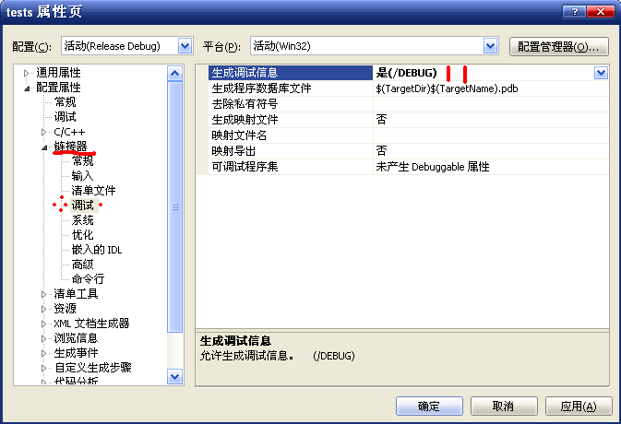
图8 生成调试信息

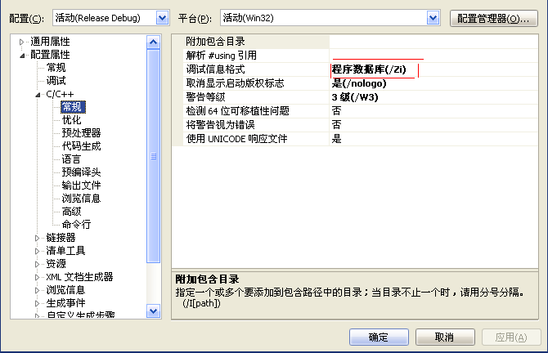
图9 修改调试信息格式
这样就完成了Release Debug 的配置

